Каша "Дружба"

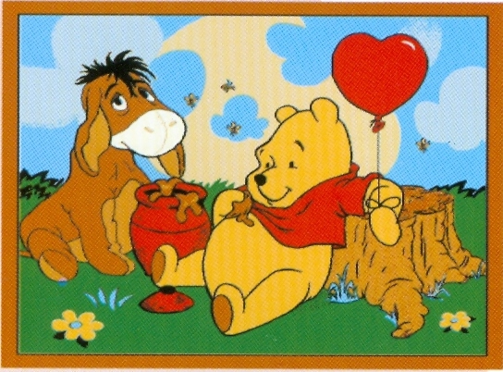

г. Старый Оскол

Тема: беседа с детьми о каше.

Цель: реклама блюда – каша «Дружба»

Задачи: познакомить детей с блюдом, которое они едят – каша «Дружба»;

рассказать о её вкусовых качествах; вызвать у детей аппетит к этому блюду.

**- Ребята, а Вы знаете, что Каша раньше была - праздничным блюдом!**

**У наших предков каша была блюдом праздничным и далеко не простым. На любом гулянье, обряде каша занимала одно из главных мест. Они говорили:**

* Щи да каша — пища наша.
* Кашу маслом не испортишь.
* Мал горшок, да кашу варит.
* Хороша кашка, да мала чашка.
* 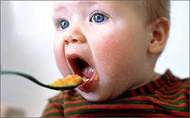Гречневая каша — матушка наша, а хлебец ржаной — отец наш родной.

Скороговорки

На столе каша, а на стуле Маша.

Маша ела кашу, мама мыла чашу.

"Кастрюля-хитрюля нам кашки сварила,

Нам кашки сварила, платочком накрыла,

Платочком накрыла

И ждет нас-пождет:

Кто же первым начнёт?"

**А наша каша ещё и не простая, а наша каша «Дружба», кто её съест тот и друга найдёт и сам хорошим будет другом, ведь «дружат в нашей группе девочки и мальчики…»**

**Пословицы о дружбе:**

* **Нет друга — ищи, а нашел — береги.**
* **Не мил и свет, коли друга нет.**

Небольшая шутка про кашу:



Маше каша не дается,

В рот из ложки не кладется,

 А конфеты без хлопот

Сами так и лезут в рот.

Разве Маша виновата -

Каше места маловато.

**Ингредиенты для "Каша "Дружба""**

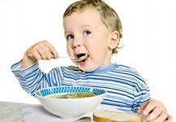Молоко — 1 л

Пшено (полстакана) — 100 г

Рис (полстакана) — 100 г

Сахар — 3 ст. л.

Соль (по вкусу)

Масло сливочное — 2 ст. л.

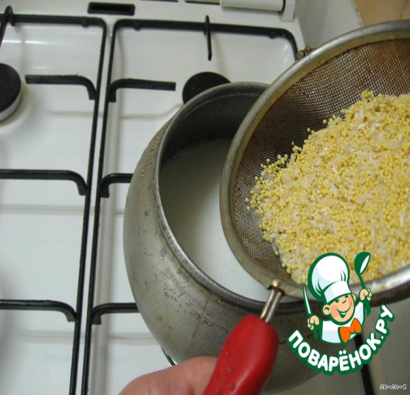**Рецепт "Каша "Дружба""**

Закипятить молоко.

Хорошо промыть крупу.

Добавить в молоко крупу и сахар.

Перемешать.

**КАША**

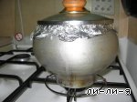 Убавить огонь до минимального.

Плотно закрыть крышку.

Варить 30 минут.

Главное, чтобы ваша посуда не

**КАША**

пригорала.

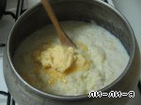

В конце добавить масло и

перемешать.

**КАША**

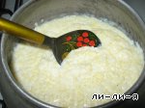

Вот, что получилось!!!

**КАША**

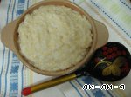

**Приятного аппетита!!!**

**КАША**

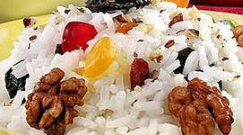

**КАША**

И уж точно каша “Дружба” понравится детям. Особенно, если ее украсить ягодами, орешками или сухофруктами!